16 августа 2023 года в рамках программы «Школа подготовки к освобождению» в ИК-11 города Сургута состоялась встреча осуждённых с сотрудниками БУ «Сургутского районного центра социальной адаптации»: заведующей отделением Светланой Петуховой, юрисконсультом Еленой Бабенко, специалистами КУ «Агентство социального благополучия населения» отдела в городе Сургуте и представителей пенитенциарного ведомства.

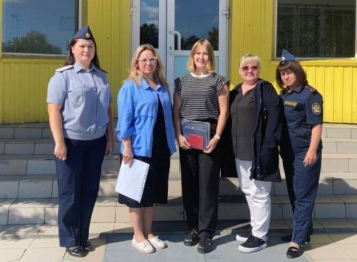

В ходе встречи лицам, готовящимся к освобождению из мест лишения свободы, рассказали о возможности получения социальной поддержки от государства, оказании помощи в трудоустройстве, получения образования, решение жилищных вопросов, социальной адаптации и реабилитации после освобождения.
По окончании мероприятия осуждённые смогли задать интересующие вопросы, на которые им были даны необходимые разъяснения.

